**Laporan**

**Pembuatan Game Hangman dengan mengginakan program Visual Studio 2022**



**Oleh :**

**Nama : Antonius Gregorius Christianto Sian Prasetya**

**NPM : 203400022**

**Mata Kuliah : Pemrograman Visual**

**Dosen Pengajar : Edwin Alexander, S. Kom., M. Kom.**

**Universitas Katolik Darma Cendika**

**Tahun Ajaran 2021 – 2022**

**Fakultas Teknik Prodi Ilmu Informatika**

**Kata Pengantar**

Puji dan syukur panjatkan kepada Tuhan Yang Maha Esa atas berkat dan rahmat-Nya sehingga dapat menyelesaikan laporan perancangan yang berjudul “Pembuatan Game Hangman dengan menggunakan Program Visual Studio 2022” tepat pada waktunya.

Adapun tujuan dari penulisan laporan perancangan adalah untuk mempelajari cara pembuatan perancangan aplikasi sistem informasi di Bandara pada Universitas Katolik Darma Cendika dan untuk memperoleh pengalaman/wawasan seputar perancangan aplikasi/game.

Pada kesempatan ini, saya hendak menyampaikan terima kasih kepada semua pihak yang telah memberikan dukungan moril maupun materiil sehingga laporan perancangan ini dapat selesai. Ucapan terima kasih ini penulis tujukan kepada :

1. Bapak Edwin Alexander, S.Kom., M.Kom selaku Dosen Pemograman Visual yang telah mendidik dan memberikan bimbingan selama masa perkuliahan semester 4.

2. Anggota keluarga yang telah memberikan doa, dorongan dan semangat selama penyusunan laporan perancangan ini.

3. Teman-temanku satu bimbingan laporan perancangan yang telah berjuang bersama-sama dalam menyelesaikan laporan perancangan ini.

4. Adik Tingkatku satu kelas ini laporan perancangan yang akan saya buat bersama – sama dalam menyelesaikan laporan perancangan yang akan saya buat ini

Meskipun telah berusaha menyelesaikan laporan perancangan pembuatan aplikasi ini sebaik mungkin dan menyadari bahwa laporan perancangan pembuatan aplikasi ini masih ada kekurangan. Oleh karena itu, saya sebagai penulis laporan perancangan pembuatan aplikasi, mengharapkan kritik dan saran yang membangun dari para pembaca guna menyempurnakan segala kekurangan dalam penyusunan laporan perancangan ini.

Akhir kata, saya berharap semoga laporan perancangan pembuatan aplikasi ini berguna bagi para pembaca dan pihak-pihak lain yang berkepentingan.

Surabaya, 25 Maret 2022

Penulis

Antonius Gregorius Christianto Sian Prasetya

**Daftar Isi**

Kata Pengantar ....................................................................... 1.

Daftar Isi.................................................................................. 2.

Bab. I Pendahuluan

I.1 Latar Belakang ........................................................... 3.

I.2 Rumusan Masalah ..................................................... 3.

I.3 Tujuan ....................................................................... 3.

Bab II. Isi

II.1 Konsep Aplikasi ....................................................... 4.

II.2 Fitur Aplikasi ............................................................. 4.

Bab III Penutup

III.1 Kesimpulan ............................................................. 4.

III.2 Saran ....................................................................... 4.

Bab 1

Pendahuluan

I.1 Latar Belakang

Saat ini dunia teknologi dan cara mendapatkan informasi sangat mendominasi kebutuhan manusia, mulai dari informasi yang perlu kita cari hingga informasi yang datang dengan sendirinya dan kita yang harus melakukan riset dan mencari apakah informasi tersebut benar atau tidak. Salah satunya adalah mengenai teori-teori dari sistem informasi. Sistem informasi adalah kombinasi dari teknologi informasi dan aktivitas orang yang menggunakan teknologi itu untuk mendukung operasi dan manajemen. Dalam arti yang sangat luas, istilah sistem informasi yang sering digunakan merujuk kepada interaksi antara orang, proses algoritmik, data, dan teknologi. Sistem informasi adalah penggabungan ilmu komputer dengan bisnis serta manajemen. Fokusnya tetap di bidang *Software (programming)*, tapi lebih ke arah penerapan ke bisnis perusahaan. Berbagai aplikasi komputer saat ini bermunculan, mulai dari aplikasi yang mempermudah dalam hal perhitungan sampai aplikasi yang menyediakan sarana pengolahan data. Aplikasi-aplikasi ini semuanya memiliki tujuan yang sama yaitu ingin mempermudah pekerjaan user.

Fasilitas sistem informasi yang digunakan pada Universitas sangat berguna terkhusus bagi mahasiswa/I ,tidak sedikit pula saat ini berbagai universitas menggunakan sebuah software untuk mendata semua mahasiswa di universitas masing-masing, contohnya siakad, Edlink, Goggle Classroom dan system informasi lainya.dengan adanya pembuatan game atau system informasi ini mahasiswa/I akan lebih mudah dalam mengakses informasi-informasi terkait perkuliahan yang tidak bisa dilakukan secara offline,terlebih lagi saat ini masih masa-masa sulit dikarenakan pandemic covid-19.

1.2 Rumusan Masalah

Berdasarkan latar belakang yang sudah dilaporkan diatas dapat dirumuskan masalah dalam penelitian ini adalah bagaimana merancang pembuatan game hangman yang mudah dipahami bagi semua orang

1.3 Tujuan

a. Meningkatkan pemahaman mahasiswa dalam merancang pembuatan game hangman yang dengan menggunakan program visual studio 2022

b. Mendorong rasa ingin tau dalam pemrograman arau pengodingan dalam jurusan Teknik Informatika

c. Melatih keberhasilan running dalam pembuatan aplikasi/game dari awal hingga akhir

d. Melatih perancangan pembuatan game hangman dengan baik untuk pembuatan game dengan software yang cukup memadai

e. Meningkatkan optimalisasi proses pembuatan aplikasi atau game tersebut pada semua orang

BAB 2

Isi

II.2 Konsep Aplikasi/Game yang dibuat

Saat Menjalankan aplikasi ini, seseorang wajib memasukkan kata yang akan dipilih semisal kita ingin memasukkan kata “ayam, bebek, rumah, atau kucing” kita bisa memasukkan kata” itu lansung didalam game hangman yang akan dibuat ini

II.3 Fitur Aplikasi

Didalam fitur game tersebut tersebut, terdapat berbagai fitur – fitur yang disediakam seperti berikut ini :

1. Fitur Start adalah fitur yang biasanya jika pemain mengeklik tombol tersebut maka game tersebut akan dimulai
2. Fitur mencari kata adalah fitur yang jika pemain tersebut memasukkan sembarang kalimat seperti yang dijelaskan di atas
3. Fitur Game Over adalah fitur yang jika pemain salah memasukkan sembarang kalimat dan dia memasukkan kalimat yang dijelaskn diaras maka game tersebut akan berhenti/ game over.

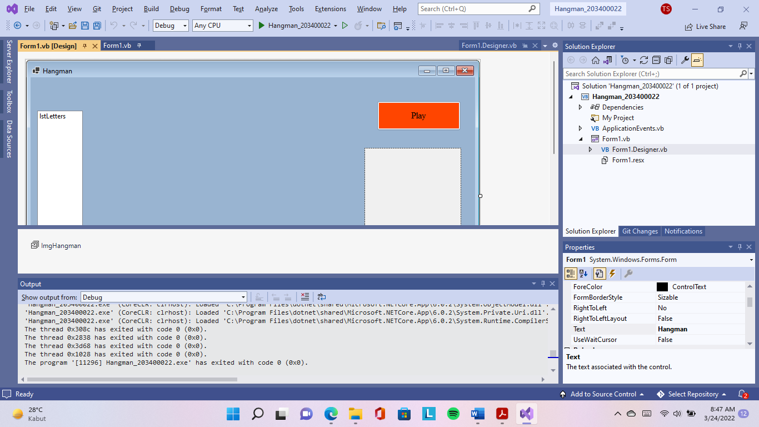

Gambar 1. Desain Game Hangman

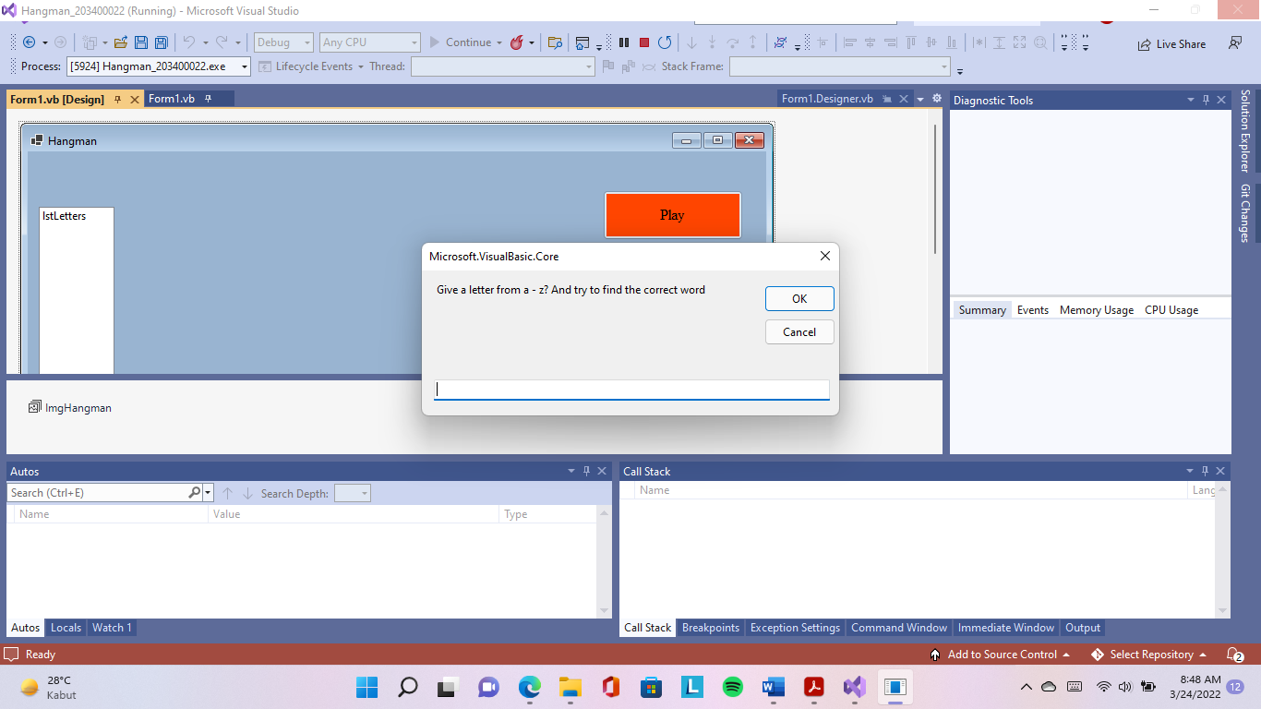

Gambar 2. Desain Game Hangman yang setelah di running

BAB 3

Penutup

III.1 Kesimpulan

Aplikasi Game Hangman ini merupakan sebuah aplikasi yang nantinya akan membantu semua mahasiswa umum untuk mengetahui bahwa game Hangman tersebut dapat di buat dengan kreatifitas mahasiswa tersebut dan menu game yang dimana nantinya akan sangat membantu mahasiswa/i

III.2 Saran

Aplikasi ini merupakan aplikasi yang sangat membantu mahasiswa, namun jauh sebelum itu proposal ini masih jauh dikatakan sempurna. Untuk itu kritik dan saran yang membangun sangat di harapkan supaya kedepannya saya bisa memperbaiki kesalahan – kesalahan tersebut. Akhir kata demikian proposal ini saya buat, sekian dan terima kasih.